**JX5040XQCMKA26型转运囚车**

**技术方案**

1. **方案概述**

JX5040XQCMKA26型转运囚车是选用江铃福顺长轴中高顶商用车为装载平台，依据公安部“GA702-2007 《囚车》”，最高人民法院关于《人民法院“六专四室”建设规范》的通知等行业标准设计而成，集成了警示系统、囚室系统、视频监控系统、约束囚椅、车辆的前后防护等，能够快速安全地转运囚犯、嫌犯等人员，将其在现场勘查、抓捕犯罪嫌疑人、治安巡逻、大型活动安保等方面发挥重要作用。

**设计原则：**

车辆设计、制造、检验遵循简捷、实用、安全、可靠的建设理念，在各个环节严格遵守以下建设原则：

1. 符合国家和行业的汽车技术或法规相关标准；
2. 整车主要性能不低于底盘要求的相关指标。
3. 贯彻“简单、实用、可靠、机动、标准”的设计原则；
4. 遵循通用化、模块化、标准化的设计原则，提高系统的可靠性和维修性；
5. 充分考虑安装、使用、维修的方便性和可达性；
6. 优先选用国家标准进行产品设计，提高产品的标准化系数。
7. 遵守合约中约定的相关使用要求和技术指标。
8. **总体方案设计**
   1. **车辆主要参数**

JX5040XQCMKA26型转运囚车遵守底盘生产商的改装手册的要求，在改装过程中，底盘的核心部件、主要参数及性能指标未被改变或者符合原车设计指标要求。改装后的车辆按法规公告要求进行相关检测与试验，具备产品准入资格，符合国家及车辆使用地的上牌要求，确保车辆能顺利完成上牌。

* 1. **总体布置方案**

车辆布置设计以满足系统功能和使用需求为目标，充分合理的基于车辆实际情况和需求规划空间和分配载荷，减少系统间的干涉、干扰，提高整车使用的安全性和便利性。

* + 1. **装载平台**

装载平台是整个系统承载和综合保障的支撑，是整车系统可靠工作、人员操作便利的重要载体，选择合适的底盘作为装载平台是车辆布置方案的基础。底盘选型立足于国内外现有的定型车辆，综合考虑应用环境、机动性能、承载能力、空间尺寸、舒适性和安全性，结合JX5040XQCMKA26型转运囚车产品的定位，采用江铃股份公司生产的JX6605TB-N6型客车为基础车型。

底盘技术参数如下：

|  |  |  |  |
| --- | --- | --- | --- |
| 公告批次: | 367 | 目录序号: | 61 |
| 中文品牌: | 江铃牌 | 生产厂家: | 江铃汽车股份有限公司 |
| 发动机型号: | JX4D20A6H | 发动机功率: | 107（kw) |
| 发动机排量: | 2000(ml) | 燃料种类: | 柴油 |
| 外形尺寸: | 5998×2098×2498(mm） | 总质量: | 4250(Kg) |
| 轴距: | 3750(mm） | 整备质量: | 2725(Kg) |
| 前悬: | 980(mm） | 前轴荷: | 1730(Kg) |
| 后悬: | 1268(mm） | 后轴荷: | 2520(Kg) |
| 前轮距: | 1745(mm） | 最高车速: | 160(km/h) |
| 后轮距: | 1642(mm） | 轴数: | 2 |
| 接近角: | 20(°) | 轮胎数: | 6 |
| 离去角: | 21(°) | 轮胎规格: | 185/75R16LT |
| 额定载客: | 10-15(人) | 弹簧片数: | -/3 |
| 依据标准: | GB17691-2018国Ⅵ | 防抱死系统: | 有 |

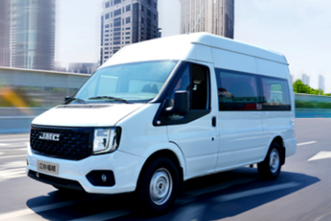 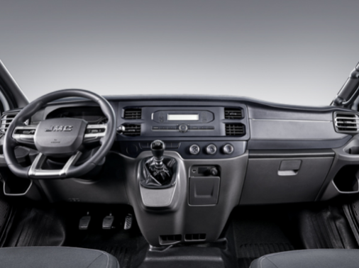

* + 1. **外观**

车辆外观样式是根据用户方特定的要求进行设计和施工。对于特殊的行业用户和使用单位，可以参考相关行业的标准、规范。JX5040XQCMKA26型转运囚车依据公安行业的“GA524-2004警用汽车类外观制式涂装规范”的要求设计的外观

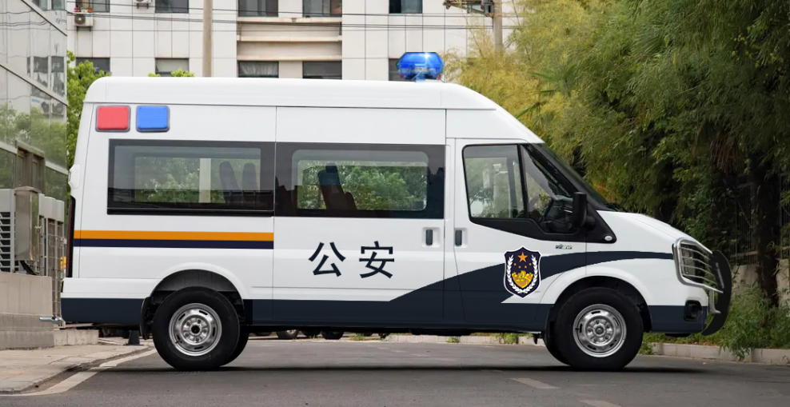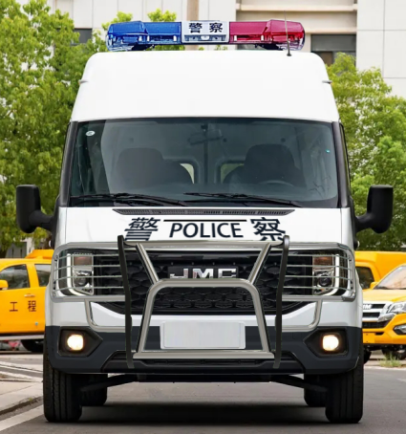

* + 1. **车外布置**

外部的布置方案主要：车身喷2004制警用外观，车顶布置长排警灯，车顶前/后布置监控摄像头，车窗贴深色防爆膜；示意图如下：

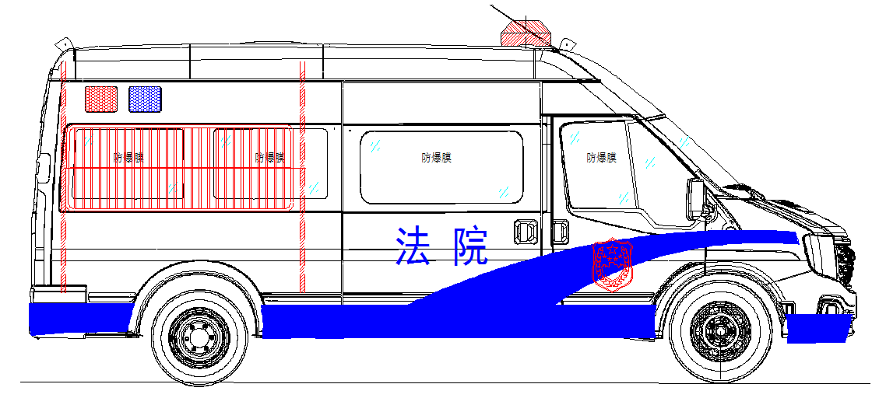

* + 1. **车内布置**

车内按功能分为乘警区、囚室两个功能区。乘员舱可搭载7名警员，押解8名囚犯，副司机位置配遮阳板显示器，可随时观察囚室内的状态。具体布置如图：

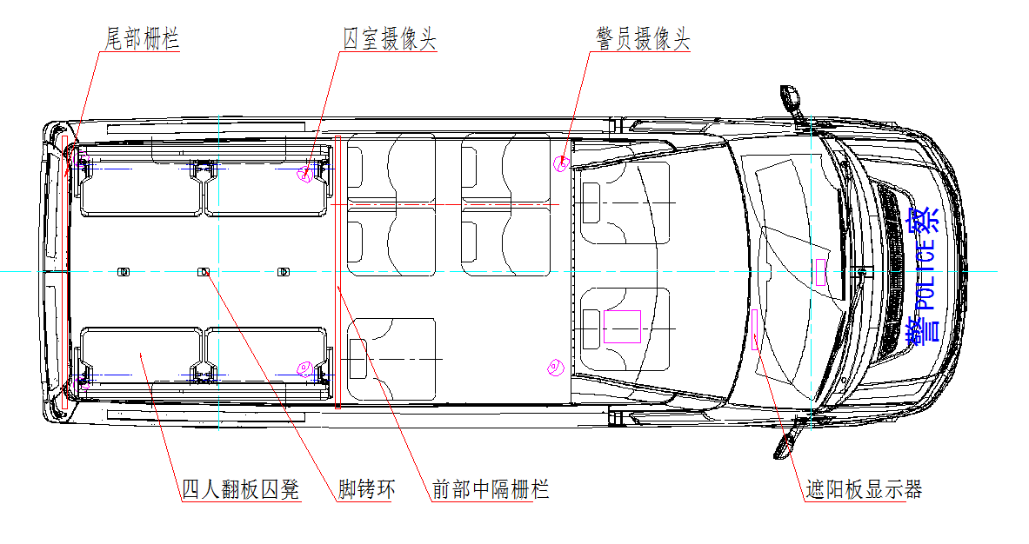

* + - 1. **乘警区**

驾驶区基本维持原状态不变，一般只在仪表区增加了警灯控制器、行驶记录仪及监控系统开关等，具体视上装配置情况而定。前排乘坐2人，第二排乘坐2人，第三排乘坐3人，乘警区总共乘坐7名警察。

* + - 1. **囚室**

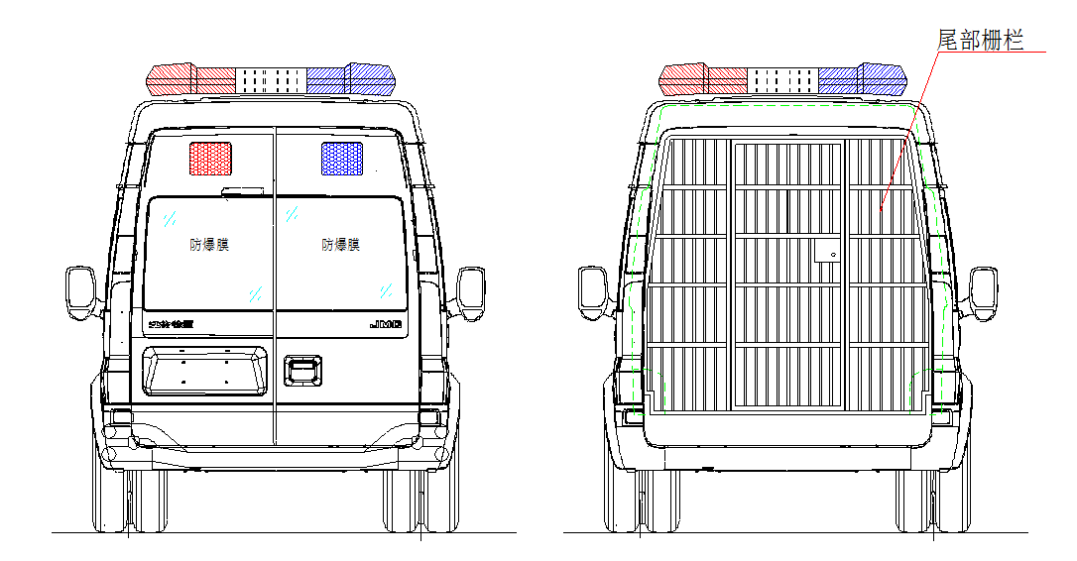

囚室位于警员乘坐舱的后部，是本车最重要的功能区域，配备了不锈钢中隔断总成（带推拉门），不锈钢后隔断总成（带单开门），左/右两侧的后侧窗玻璃上固定不锈钢侧窗栅栏，囚室内左/右两侧固定两只双人翻板式囚椅，可关押8人；地板上固定3只脚镣固定环。脚镣固定环与地板上表面齐平，无凸起。囚室内视频监控系统，监控犯人的相关动作。

* 1. **设备配置明细**

|  |  |  |  |  |  |
| --- | --- | --- | --- | --- | --- |
| **功能分类** | **设备名称** | **品牌型号或说明** | **数量** | | **备注** |
| **车型** | 福顺长轴中高顶客车 | 江铃牌JX6605TB-N6（自动档），柴油国六 | 1 | 台 |  |
| **警示系统** | 长排警灯警报器 | TBD-GA-1341,1.4米、100W警报器 | 1 | 只 |  |
| 方形爆闪灯 | 固定在车辆的后部，红蓝各三盏，含脉冲器 | 6 | 盏 |  |
| 车辆外观 | 04制警用标识及警蓝 | 1 | 套 |  |
| 侧窗安全防暴膜 | KDX，深色，4Mil厚度 | 1 | 套 |  |
| **囚室系统** | 中隔栅栏 | 不锈钢 | 1 | 套 |  |
| 中隔栅栏推拉门 | 满足法规要求，人员通道 | 1 | 套 |  |
| 尾部栅栏 | 不锈钢，带单开门 | 1 | 套 |  |
| 尾门栅栏天地锁 | 加强型三点式门锁，保证囚笼安全 | 1 | 套 |  |
| 中侧窗栅栏 | 不锈钢 | 2 | 个 |  |
| 后侧窗栅栏 | 不锈钢 | 2 | 个 |  |
| 透明亚克力板 | 4mm厚，紧贴中隔栅栏后部，防止嫌疑人通过栅栏间隙攻击警员 | 1 | 套 |  |
| 脚铐环 | 囚犯脚铐固定 | 3 | 个 |  |
| **座椅内饰** | 长条翻板座椅 | 满足四人使用，带支撑杠 | 2 | 套 |  |
| **法规要求** | 汽车行驶记录仪 | 满足法规要求 | 1 | 套 |  |
| **辅助材料** | 车体改制 | JSV，局部开孔，加强、加固等 | 1 | 套 |  |
| 电器辅助材料 | JSV，电路连接、控制、保险、电源、线束、插座、接触器及开关等 | 1 | 套 |  |
| 装配辅助材料 | JSV，设备安装、胶、减震皮等 | 1 | 套 |  |
| 涂装辅助材料 | JSV，自制件喷漆，扫尾及补漆等 | 1 | 套 |  |
| **选装配置** | | | | | |
| **功能分类** | **设备名称** | **品牌型号或说明** | **数量** | | **备注** |
| **车窗防护** | 前挡太阳膜 | KDX品牌，透明，4Mil厚度 | 1 | 套 |  |
| 爆胎应急装置 | 突发爆胎时可有效防止车辆侧翻 | 4 | 条 |  |
| **监控** | 行车记录仪 | 32G,前后双录 | 1 | 个 |  |
| **环境 净化** | 车载空气净化 | 用于净化车内空气 | 1 | 套 |  |
| **暖风 加强** | 燃油加热器 | 加强车内暖风，适用较冷天气 | 1 | 套 |  |
| **囚室 设施** | 尾门栅栏指纹电子锁 | 支持指纹、刷卡、密码多种解锁方式，需取消标准配置里的“尾门栅栏天地锁” | 1 | 套 |  |
| 软包囚室总成 | 前后中隔及车窗采用软包材质的栅栏结构，需取消标准配置里的“囚室系统” | 1 | 套 |  |
| **囚室 升级** | 栅栏表面处理 | 不锈钢栅栏表现喷漆处理，更美观 | 1 | 套 |  |
| **监控系统** | 4G高清硬盘录像机 | 大华，8路高清网络输入，含1T 硬盘 | 1 | 台 |  |
| 高清监控摄像头 | 大华，200W像素，内置MIC，IP67、IK10防护等级 | 6 | 个 |  |
| 方形摄像机 | 大华，网络，200w像素，2.8mm焦距 | 2 | 个 |  |
| 专用监视器 | JSV，遮阳板式，9寸 | 1 | 个 |  |

1. **专项功能方案**

## 视频采集处理系统

视频采集处理系统，主要由视频采集、视频输出设备（摄像机、硬盘录像机等），视频处理设备（视频矩阵），视频传输、播放设备（各显示屏等）组成。实现完整的视频采集处理功能。

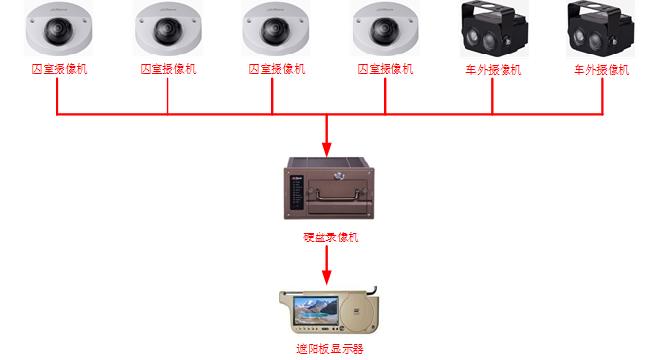

监控系统由高清监控摄像机、高清硬盘录像机和监视器组成。高清监控摄像机所采集的音、视频数据可被高清硬盘录像机压缩并存储，同时视频可由高清硬盘录像机实时解码，在监视器上播放出来。

1. **验证及测试**

车辆下线后，在提交产品给采购方验收前，公司质量及法规部门依据国家、行业及公司的产品质量要求完成内部自检和测试。

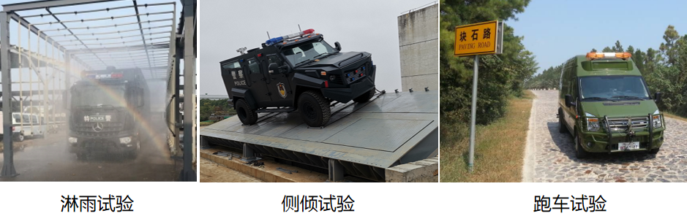

* 1. **功能调试**

车辆制造工作完成后，对整车上装设备进行初步调试，测试各功能单元、系统工作状态是否达到设计要求，并做好相关记录。待跑车试验结束后，重复以上调试工作，确保各系统功能在动态测试后依然正常、稳定。

* 1. **路跑试验**

待整车完成调试、淋雨等后，视对车辆底盘改装程度情况对车辆进行10-50km路跑测试，按一、二、三级道路和碎石路面分段进行，确保车辆改装后安全性、稳定性及制动性。

* 1. **淋雨试验**

公司拥有室内（小车）、室外（大车）淋雨试验房两座，待车辆路跑试验结束后，对整车进行30分钟的全方位的淋雨（不小于6mm/min的降雨量），确保试验后车内及车体夹层无渗水、积水现象。

1. **应用案例**

(图片仅供参考，以实车为准)

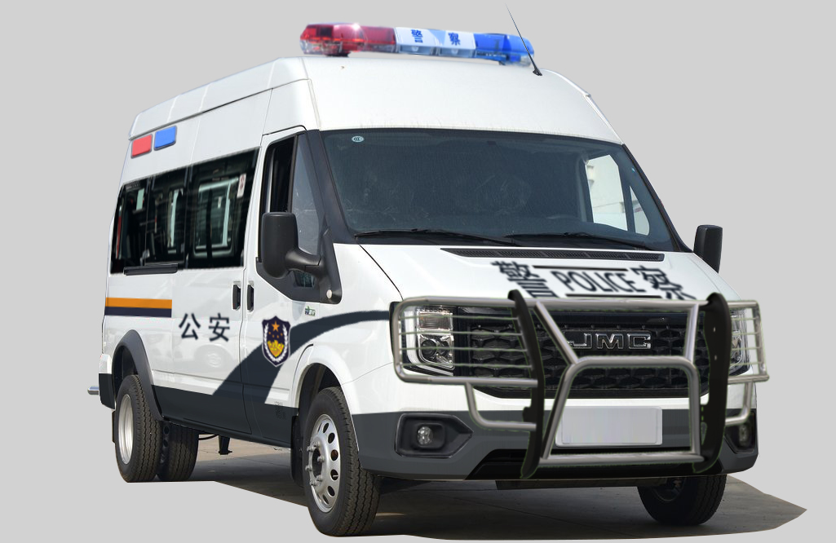

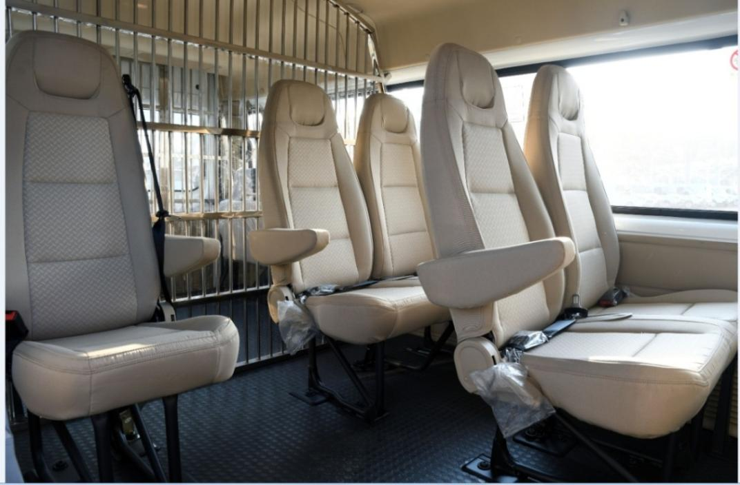

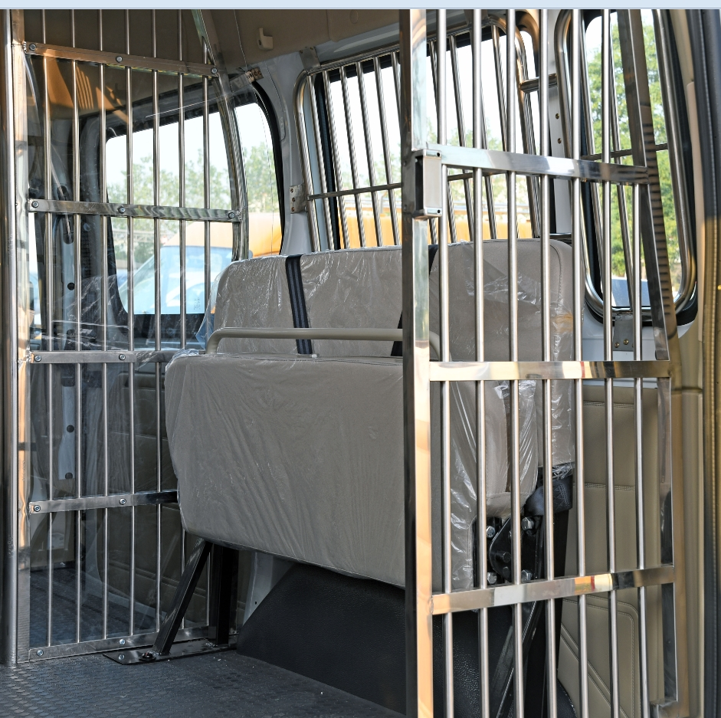

1. **售后服务**

质保期整车3年或6万公里，改装部分1年或3万公里。